Communiqué de presse
[Ville], le [date]
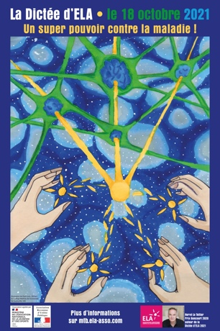
La Dictée d’ELA,
écrite par Hervé Le Tellier

Lundi 18 octobre 2021, [heure],
à [nom de l’établissement] de [ville]
[Adresse de l’établissement]

« Mets tes baskets et bats la maladie », la campagne phare de l’Association Européenne contre les Leucodystrophies (ELA) parrainée par Zinédine Zidane, débutera par la Dictée d’ELA le 18 octobre prochain dans les établissements scolaires. À cette occasion, [nom du lecteur], [fonction du lecteur], jouera le rôle du professeur et lira la Dictée aux jeunes de [nom de l’école].
Les élèves de plus de 3 000 établissements scolaires, du primaire au secondaire, plancheront sur un texte écrit par Hervé Le Tellier, Prix Goncourt 2020, intitulé « La gymnastique des mots », empreint du défi à relever pour battre les leucodystrophies. Ces maladies génétiques rares détruisent la myéline (gaine des nerfs) du système nerveux, affectent les fonctions vitales et sont extrêmement invalidantes.
Des personnalités du monde du sport, de la chanson, du cinéma, de la télévision… endosseront le rôle de professeur d’un jour dans les salles de classe en lisant la Dictée aux jeunes.
Cette campagne permet chaque année aux élèves et à leurs enseignants d’échanger sur les valeurs de citoyenneté, de solidarité et de respect, et de collecter des fonds pour financer la recherche médicale ainsi que l’accompagnement des familles concernées. Parce qu’il est essentiel pour les personnes atteintes d’une leucodystrophie et leurs familles de créer un véritable élan de solidarité, ELA invite le plus grand nombre à se mobiliser pour son combat.
Une campagne en trois temps :
- 18 octobre 2021 : le temps de la réflexion avec la Dictée d’ELA,
- du 18 au 23 octobre 2021 (ou à une toute autre date dans l’année scolaire) : le temps de l’action avec un événement sportif (cross, tournois de sports collectifs…),
- juin 2022 : le temps de la récompense avec la cérémonie du Prix Ambassadeur.
* A propos d’ELA : Fondée en 1992, l’Association Européenne contre les Leucodystrophies (ELA), parrainée depuis 20 ans par Zinédine Zidane, regroupe des familles qui se mobilisent pour vaincre ces maladies génétiques rares qui détruisent la myéline (la gaine des nerfs) du système nerveux. Chaque semaine en France, 3 à 6 enfants naissent atteints de ces pathologies qui entraînent progressivement la perte des fonctions vitales : la vue, l'ouïe, la mémoire, la locomotion… L’Association, reconnue d’utilité publique depuis 1996, a 4 missions principales :
- Financer la recherche médicale
- Informer et accompagner les familles concernées
- Sensibiliser l’opinion publique
- Développer son action au plan international
www.ela-asso.com

Contacts presse
(Nom, téléphone et mail de la personne qui fait l’envoi)

(Nom et coordonnées de l’organisateur de la dictée)

